УДК 624.21

ПРОГРАММНАЯ РЕАЛИЗАЦИЯ ЦИФРОВЫХ ФИЛЬТРОВ ИЗМЕРИТЕЛЬНОЙ СИСТЕМЫ

Г.А. Овсеенко, ФГБОУ ВО «КГЭУ», г. Казань Республика Татарстан galinka.ovseenko@mail.ru
Науч.рук. кан.техн.наук, доц. Погодицкий О.В.

В работе рассматривается программная реализация цифровых фильтров измерительной системы. Информацию о состоянии окружающей среды или, например, некоторого объекта управления можно получать, измеряя текущие значения параметров, характеризующих те или иные свойства среды или объекта. Для получения, обработки и передачи такой информации техническими средствами, значение измеряемого параметра необходимо преобразовать автоматическими измерительными устройствами в сигнал измерительной системы. Для аналитических выводов использовались математические пакеты прикладных программ и имитационное моделирование в системах визуального программирования. Структурную схему непосредственного программирования цифрового фильтра измерительного контура переводим в векторно-матричную форму в виде Discrete State-Space.
Ключевые слова: цифровой фильтр пятого порядка, цифровые фильтры, измерительный контур, измерительная система, метод Тайсина.
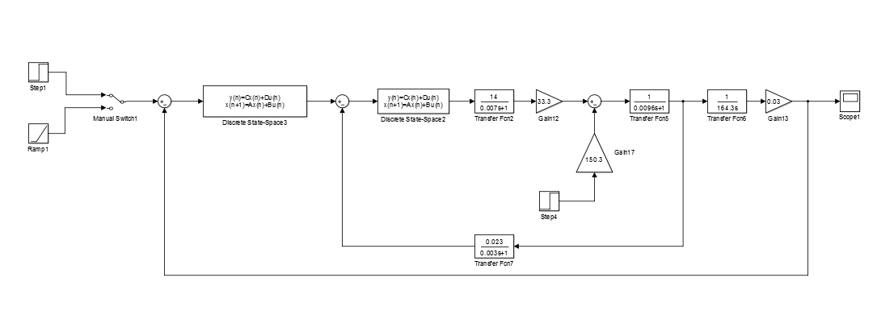 Рис. 1. Simulink модель измерительной системы с цифровым фильтром измерительного контура.

На рис. 1 показана расчетная цифровая Simulink модель измерительной системы с цифровыми фильтрами. Данная структура позволяет повысить точность измерения концентрации вещества за счет применения цифрового фильтра высокого порядка в измерительном контуре. Дискретная передаточная функция данного фильтра имеет вид:

Для дискретной аппроксимации было применено билинейное преобразование (метод Тастина). В докладе приведена схема непосредственного программирования цифрового фильтра измерительного контура, и по ней определена векторно-матричная форма алгоритма работы цифрового фильтра измерительного контура в виде разностных уравнений (Discrete State-Space).
Было проведено детальное моделирование полученной системы с цифровыми фильтрами и анализ переходных процессов подтвердил, что точностные характеристики, соответствуют требуемым значениям что, показало повышение точностных характеристик за счет замкнутой структуры прецизионной измерительной системы и применения интегральных цифровых алгоритмов в основном измерительном канале.

Источники

1. Андреев М.В., Рубан Н.Ю., Суворов А.А. Математическое моделирование цифровой дифференциальной защиты трансформера в среде MATLAB SIMULINK // Вестник Иркутского государственного технического университета, 2018.Т.22. № 1 (132).С. 134-150.
2. Верба В.С. Информационно-измерительные и управляющие системы // 2016.Т.14. № 1. С.3-5.
3. Лапшин А.С., Кубалова А.Р., Кубалов Р.И. Анализ, моделирование, экспериментальное исследование и оптимизация фильтра на встречных стержнях микрополосковом исполнении // в сборнике: Актуальные проблемы инфотелекоммуникаций в науке и образовании II Международная конференция научно-техническая и научно-методическая конференция. 2013. С. 464-466.
4. Забавская Е.В., Седышев Э.Ю. Фильтры на диэлектрических резонаторах в объемных интегральных схемах СВЧ диапазона // в сборнике: Актуальные проблемы инфотелекомуникаций в науке и образовании II Международная научно-техническая и научно-методическая конференция, 2013. С. 378-381.

